滕州市医疗保障局
2025年政府信息公开工作年度报告

根据《中华人民共和国政府信息公开条例》和省政府办公厅、枣庄市政府办公室、滕州市政府办公室通知要求，结合滕州市医保局2025年度信息公开工作实际，编制本报告并向社会公布。本报告中所列数据的统计期限自2025年1月1日起至2025年12月31日止。
一、总体情况
2025年，滕州市医保局严格按照省市工作要求，认真贯彻落实《中华人民共和国政府信息公开条例》等有关规定，强化组织领导，细化责任分工，确保信息及时、准确、规范，积极、稳妥推进政府信息公开工作。
（一）主动公开。针对群众关注的医保问题，积极规范做好政府信息主动公开工作，2025年，滕州市医疗保障局在滕州市政府信息公开网共发布信息254余条。其中，通知公告92条，政策法规5条，公共查询7条，工作动态86条，表格下载2条，档案查询1条，规划计划1条，财政信息4条，建议提案9条，重点领域32条（包括民生实事4条、行政执法公示14条、医疗救助7条、社会医疗生育保险7条），组织管理9条，政务公开工作推进5条，政务公开基本目录1条。同时，积极运用政务新媒体，推动政务公开和信息发布，“滕州市医保局”微信公众号全年共发布医疗保障相关信息1065条，累计用户35630人。“滕州医保”抖音号全年共发布视频48条，累计关注1728人。
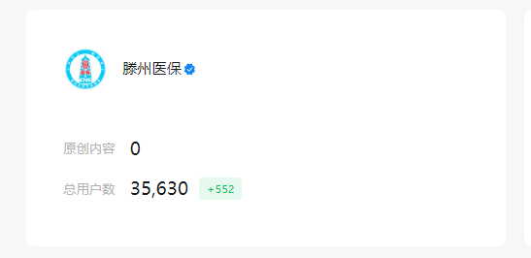 | 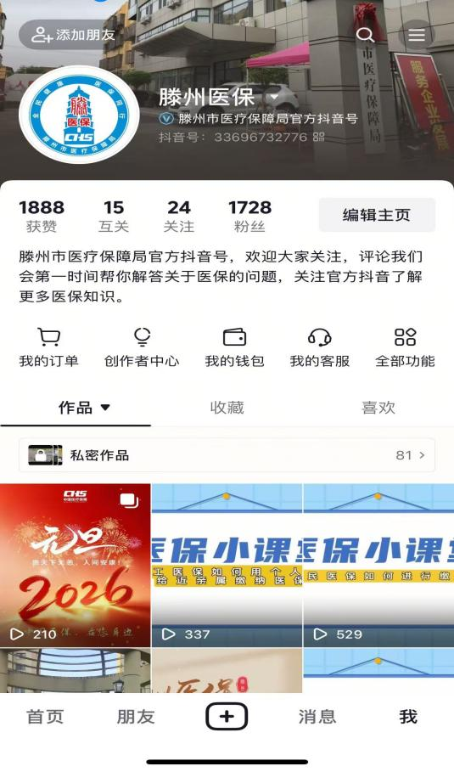

（二）依申请公开。2025年市医保局收到信息公开申请2件。与2024年相比，增加2件。本年度无因政府信息公开引起行政复议、行政诉讼的情况。
（三）政府信息管理。严格落实公文公开属性源头认定机制，明确标识主动公开、依申请公开、不予公开属性。另明确信息公开时限要求，确保信息上传及时、避免出现空白栏目，扎实做好信息上传维护工作。
（四）政府信息公开平台建设。加强本部门网站和政务新媒体的日常管理和栏目维护，不断完善政府信息公开网的公开内容。
（五）监督保障。加强对政务信息公开工作的组织领导，下设办公室，结合工作安排，开展政务公开培训。
2025年，滕州市医疗保障局未发生因信息公开审查不当或保密审查机构未履行保密审查职责而引起的失泄密情况。2025年度未进行社会评议，未发生责任追究情况。
二、主动公开政府信息情况
第二十条第（一）项
信息内容 | 本年制发件数 | 本年废止件数 | 现行有效件数
规章 | 0 | 0 | 0
行政规范性文件 | 0 | 0 | 0
第二十条第（五）项
信息内容 | 本年处理决定数量
行政许可 | 0
第二十条第（六）项
信息内容 | 本年处理决定数量
行政处罚 | 10
行政强制 | 0
第二十条第（八）项
信息内容 | 本年收费金额（单位：万元）
行政事业性收费 | 0
三、收到和处理政府信息公开申请情况
（本列数据的勾稽关系为：第一项加第二项之和，  等于第三项加第四项之和） |  |  | 申请人情况
 |  |  | 自然人 | 法人或其他组织 |  |  |  |  |  |  | 总计
 |  |  | 自然人 | 商业企业 |  | 科研机构 |  | 社会公益组织 | 法律服务机构 | 其他
一、本年新收政府信息公开申请数量 |  |  | 2 | 0 |  | 0 |  | 0 | 0 | 0 | 2
二、上年结转政府信息公开申请数量 |  |  | 0 | 0 |  | 0 |  | 0 | 0 | 0 | 0
三、本年度办理结果 | （一）予以公开 |  | 2 |  | 0 |  | 0 | 0 | 0 | 0 |  | 2
三、本年度办理结果 | （二）部分公开（区分处理的，只计这一情形，不计其他情形） |  | 0 |  | 0 |  | 0 | 0 | 0 | 0 |  | 0
三、本年度办理结果 | （三）不予公开 | 1.属于国家秘密 | 0 | 0 |  | 0 |  | 0 | 0 | 0 | 0
三、本年度办理结果 | （三）不予公开 | 2.其他法律行政法规禁止公开 | 0 | 0 |  | 0 |  | 0 | 0 | 0 | 0
三、本年度办理结果 | （三）不予公开 | 3.危及“三安全一稳定” | 0 | 0 |  | 0 |  | 0 | 0 | 0 | 0
三、本年度办理结果 | （三）不予公开 | 4.保护第三方合法权益 | 0 | 0 |  | 0 |  | 0 | 0 | 0 | 0
三、本年度办理结果 | （三）不予公开 | 5.属于三类内部事务信息 | 0 | 0 |  | 0 |  | 0 | 0 | 0 | 0
三、本年度办理结果 | （三）不予公开 | 6.属于四类过程性信息 | 0 | 0 |  | 0 |  | 0 | 0 | 0 | 0
三、本年度办理结果 | （三）不予公开 | 7.属于行政执法案卷 | 0 | 0 |  | 0 |  | 0 | 0 | 0 | 0
三、本年度办理结果 | （三）不予公开 | 8.属于行政查询事项 | 0 | 0 |  | 0 |  | 0 | 0 | 0 | 0
三、本年度办理结果 | （四）无法提供 | 1.本机关不掌握相关政府信息 | 0 | 0 |  | 0 |  | 0 | 0 | 0 | 0
三、本年度办理结果 | （四）无法提供 | 2.没有现成信息需要另行制作 | 0 | 0 |  | 0 |  | 0 | 0 | 0 | 0
三、本年度办理结果 | （四）无法提供 | 3.补正后申请内容仍不明确 | 0 | 0 |  | 0 |  | 0 | 0 | 0 | 0
三、本年度办理结果 | （五）不予处理 | 1.信访举报投诉类申请 | 0 | 0 |  | 0 |  | 0 | 0 | 0 | 0
三、本年度办理结果 | （五）不予处理 | 2.重复申请 | 0 | 0 |  | 0 |  | 0 | 0 | 0 | 0
三、本年度办理结果 | （五）不予处理 | 3.要求提供公开出版物 | 0 | 0 |  | 0 |  | 0 | 0 | 0 | 0
三、本年度办理结果 | （五）不予处理 | 4.无正当理由大量反复申请 | 0 | 0 |  | 0 |  | 0 | 0 | 0 | 0
三、本年度办理结果 | （五）不予处理 | 5.要求行政机关确认或重新  出具已获取信息 | 0 | 0 |  | 0 |  | 0 | 0 | 0 | 0
三、本年度办理结果 | （六）其他处理 | 1.申请人无正当理由逾期不补正、行政机关不再处理其政府信息公开申请 | 0 | 0 |  | 0 |  | 0 | 0 | 0 | 0
三、本年度办理结果 | （六）其他处理 | 2.申请人逾期未按收费通知要求缴纳费用、行政机关不再处理其政府信息公开申请 | 0 | 0 |  | 0 |  | 0 | 0 | 0 | 0
三、本年度办理结果 | （六）其他处理 | 3.其他 | 0 | 0 |  | 0 |  | 0 | 0 | 0 | 0
三、本年度办理结果 | （七）总计 |  | 2 | 0 |  | 0 |  | 0 | 0 | 0 | 2
四、结转下年度继续办理 |  |  | 0 | 0 |  | 0 |  | 0 | 0 | 0 | 0

四、政府信息公开行政复议、行政诉讼情况
行政复议 |  |  |  |  | 行政诉讼
结果  维持 | 结果纠正 | 其他结果 | 尚未  审结 | 总  计 | 未经复议直接起诉 |  |  |  |  | 复议后起诉
 |  |  |  |  | 结果维持 | 结果纠正 | 其他  结果 | 尚未  审结 | 总计 | 结果维持 | 结果  纠正 | 其他  结果 | 尚未审结 | 总计
0 | 0 | 0 | 0 | 0 | 0 | 0 | 0 | 0 | 0 | 0 | 0 | 0 | 0 | 0
五、存在的主要问题及改进情况
- 存在问题
2025年，滕州市医保局政务公开工作取得一定成效，但对照标准要求和群众需求仍有不足：一是政策变动快，适配不同群体需求不足，对政策深层内容阐释不够充分；二是公众互动机制不健全，意见征集实效性不强，对群众诉求回应不够及时全面；三是工作队伍专业能力欠缺，业务培训不足，难以精准把握公开流程与规范要求。
（二）整改措施
针对上述问题，滕州市医保局将坚持问题、目标、结果导向精准施策：一是丰富载体、深化内容，精准推送适配不同群体；二是畅通互动渠道，规范意见征集，健全群众诉求闭环回应机制；三是强化队伍保障，加强业务培训，健全工作与考核激励机制，全面提升政务公开质量，保障群众权益。
六、其他需要报告的事项
（一）本年度，滕州市医保局未收取任何政府信息公开费用。
（二）本行政机关落实年度政务公开工作要点情况：
2025年，滕州市医保局严格按照《中华人民共和国政府信息公开条例》和省政府办公厅、枣庄市政府办公室、滕州市政府办公室通知要求，认真对本部门承担的政务公开重点任务，进一步细化分解，将任务责任到人，确保应公开尽公开，不断提升政务公开能力水平。
（三）本行政机关人大代表建议和政协提案办理结果公开情况：
2025年，滕州市医保局收到枣庄政协提案2件，人大议案1件，收到滕州政协提案4件，人大议案2件，都已办理完毕，逐一答复了代表本人，并将提案办理情况进行了公开。
（四）本行政机关年度政务公开工作创新情况：
1.搭建沟通桥梁，把群众“请进来”。以群众需求为导向，举办“政府开放日”系列活动，组织人大代表、政协委员、社会监督员、群众代表等，“零距离”了解医保工作，“沉浸式”体验医保业务办理流程，提升工作实效。为加强医保基金社会监督工作，守好群众“看病钱”，召开医保医保基金社会监督员座谈会，充分听取社会各界的意见或建议，问计于民、问需于民。设立热线服务平台，增设热线电话4部，新增专职话务员3人，确保了热线电话畅通。2025共办理12345政务热线907件，“枣解决·枣满意 ”诉求155件，问政平台33件，社会治理平台10件，信访件6件。热线话务平台话务员2人，接入咨询电话24218人次，接通率、解答率达到95%以上。
2.创新公开形式，让政策“走出去”。创新医保宣传方式，利用电台、网络、微信等新媒体，开展线上全方位、高频率宣传，以群众喜闻乐见的形式、浅显易懂的语言，引导群众积极参与。截至目前，局主要负责人带头讲好第一课，引领开展科长上讲台2期，主要负责人带队参加“高效办成一件事” 深化医保为民便捷服务新闻发布会、“集采药品进基层 医保政策更惠民”政府开放日活动、滕州政风行风热线节目，线上直接解答问题1千余条。联合融媒体中心开设“科长进直播间”系列活动，组织科室负责人直面群众答疑解惑，今年已开展了3期。创新开展医保知识“夜间课堂”云直播活动，动员业务骨干利用业余时间“直播送政策 线上解民忧”，目前已开展91期，每期接待群众1500余起，取得了良好的宣传效果。
3.深化基层公开，把政策“送上门”。大力宣传保障和改善民生的医保举措，利用基金监管宣传月、参保缴费集中宣传月等活动，组建医保政策宣讲队伍，深入机关、医院、企业等开展医保政策宣讲活动，2025年开展“两进”活动共计405次。在镇街医保办大厅、定点医药机构、医保经办机构等宣传主阵地悬挂宣传标语、宣传海报，在电子显示屏滚动播放医保宣传口号，通过发放宣传折页、设置健康咨询台等方式，宣传医保相关便民利民措施，零距离解答群众问题。2025年现场宣传670余次、张贴宣传海报15万余张，覆盖人群60余万余人次，发放资料100余万余份。
（五）本行政机关政府信息公开工作年度报告数据统计需要说明的事项；滕州市医保局没有针对报告数据统计需要说明的事项。
（六）本行政机关认为需要报告的其他事项；滕州市医保局没有需要报告的其他事项。
（七）如对本报告有任何疑问，请与滕州市医疗保障局联系（地址：滕州市善国北路79号，电话：0632-5503280；电子邮箱：tzsybj@126.com）。

